О внесении изменения в постановление Администрации города Заречного
13.02.2014
287
от 28.10.2011 № 2037 «Об утверждении Административного регламента Администрации
г. Заречного Пензенской области по предоставлению муниципальной услуги «Информирование населения о программах (подпрограммах), действующих
на территории городского округа, с помощью которых можно решить
вопросы жилья, условия участия в них»

В соответствии с постановлением Администрации города Заречного от 14.11.2013 № 2255 «О внесении изменений в некоторые постановления Администрации города Заречного», руководствуясь статьями 4.5.1 и 4.6.1 Устава закрытого административно-территориального образования города Заречного Пензенской области, Администрация ЗАТО г. Заречного п о с т а н о в л я е т:

1. Внести изменение в постановление Администрации города Заречного от 28.10.2011 № 2037 «Об утверждении Административного регламента Администрации г. Заречного Пензенской области по предоставлению муниципальной услуги «Информирование населения о программах (подпрограммах), действующих на территории городского округа, с помощью которых можно решить вопросы жилья, условиях участия в них»:
по тексту приложения слова «долгосрочная целевая» заменить словом «муниципальная» в соответствующем падеже.
2. Настоящее постановление опубликовать в печатном средстве массовой информации газете «Ведомости Заречного».
3. Контроль за исполнением настоящего постановления возложить на исполняющего обязанности заместителя Главы Администрации города Мухина А.В.

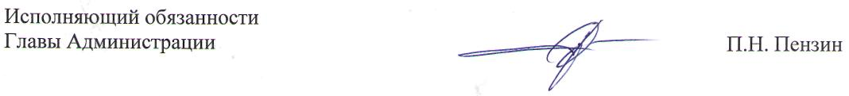

Формирование учетного дела Заявителя и уведомление его о принятии на учет в качестве нуждающегося в жилом помещении, предоставляемом по договору социального найма

